

**BENEMÉRITA UNIVERSIDAD AUTÓNOMA DE PUEBLA  
FACULTAD DE CIENCIAS DE LA COMPUTACIÓN  
  
INGENIERÍA EN TECNOLOGÍAS DE LA INFORMACIÓN**

**Mario Anzures García**

**ETE**

**EQUIPO**

***Luis Alberto Hernández Ramírez matricula: 201238983***

Alvaro Enrique Campos Gregorio matrícula:

Natali Flores Juárez matricula: 201241657

Jose Alberto Miguel Mesa Duran: 201221176

Mariela Ramírez Cortés matricula: 201244217

David Juarez Monarca 201342037

Contenido

1. INTRODUCCIÓN (problema, solución, objetivos, metas y organización del documento). 3

Introducción 3

2. ANÁLISIS DE APLICACIONES SIMILARES. (Una idea propia de cada integrante, conclusiones, innovación, funciones comunes etc.) 5

3. DESARROLLO BASADO EN SCRUM (HISTORIAS DE USUARIO). 7

3.1 HISTORIAS DE USUARIO del cliente 7

3.2 ESPECIFICACIONES DE TAREAS (prueba unitaria, especificaciones). 10

3.3 ESPECIFICACIONES DE SPRINT. 12

3.4 ESPECIFICAR TABLA DE LA PARTE ADMINISTRATIVA. 21

3.5 ESPECIFICAR TABLA DE LA PARTE TÉCNICA. 23

3.6 IMPLEMENTAR. 24

3.7 VALIDAR. 24

4. REFERENCIAS 32

1. INTRODUCCIÓN.

Introducción

Día a día los empresarios y microempresarios así como los emprendedores tienen la necesidad de buscar y contratar algún espacio que esté disponible para iniciar o agrandar su negocio pero se detienen con la problemática de que al encontrar el indicado éste ya haya sido contratado por alguien más o simplemente no encuentren ningún espacio y tengan pérdidas económicas por la demora.

La aplicación móvil “ETE” soluciona ese tipo de problemas y agiliza el tiempo de búsqueda de algún lugar específico con la ventaja de que al ser un usuario activo en el sistema, tú puedes realizar búsquedas y consultas de lugares que de acuerdo a tu giro comercial se encuentren cerca del lugar en donde estes buscando disponibles para ti en ese momento, mismos que otros usuarios confiables ya hayan puesto en oferta, con la oportunidad de que puedes ahorrarte dinero, tiempo y esfuerzo con la instalación y uso de dicha aplicación.

Sin embargo conseguir que las personas opten por el uso de las aplicaciones móviles y les den un uso adecuado, no es fácil, es necesario mostrarles los beneficios que tendrán, al momento de ahorrarles a las personas el tiempo al realizar búsquedas físicas de algún lugar que se encuentre disponible para rentar. Así las personas encuentren el mejor espacio para su establecimiento haciendo comparaciones de todos los lugares que tengan como opciones y al mismo tiempo ahorren dinero que es el factor que a veces más importa en algún negocio.

“ETE” está interesado en que los usuarios estén satisfechos con nuestra aplicación y cubra las necesidades del usuario, encuentren un buen espacio de trabajo y su negocio crezca día con día de manera exponencial, para que todos obtengamos beneficios; buscandoles el mejor lugar para iniciar su negocio y rápidamente obtengamos ingresos por la renta de nuestros espacios.

2. ANÁLISIS DE APLICACIONES SIMILARES. -

|  |  |  |  |  |
| --- | --- | --- | --- | --- |
| Aplicación | Funciones | Innovación | S.O | Conclusión. |
| Adiante apps[1] | * Realizar un catálogo. * Agendar citas. * Informes de los inmuebles. * Geolocalización. * Contactos con formulario. * Avisos. * Conexión con tus redes sociales. | Su interfaz es sencilla uno puede colocar funciones que se adapten a su necesidad. | Android, iOS. | Para aquellos que quieren iniciar un negocio. |
| Habitaclia[2] | * Filtros por provincia. * Filtros por precio. * Número de tope. * Habitaciones. * Antigüedad. | Manda por correo lugares de interés.  Guarda los anuncios que visitamos. | Android y iOS. | Los filtros ayudan a localizar lugares de interés. |
| Fotocasa[3] | * Filtros de localización. * Filtros por características de las casas. * Elegir tipo de contrato. | La elección de tipo de contrato, muestra los servicios que hay alrededor de la vivienda. | Android y iOS. | La ventaja de buscar la casa ideal con ciertas características y tener la posibilidad de otros servicios cerca del inmueble. |
| Idealista[4] | * Consultas de vivienda. * Rentas de oficina. * Venta de terrenos. * Geolocalización de 10 km. alrededor | Cuenta con secciones de noticiones de inmuebles y de asesoría para los clientes que usan la aplicación. | Android y iOS. | Con asesoría para la renta o compra de un inmueble permite realizar una mejor selección. |
| Badi[5] | * Consultas. * Máquina inteligente. * Buscar compañero. | Con las opciones de búsqueda permite ayudar al usuario a encontrar compañero. | Android y iOS. | Con estas características permite encontrar un compañero adecuado o compatible para convivir. |

|  |  |  |  |  |
| --- | --- | --- | --- | --- |
| Aplicación | Funciones | Innovación | S.O | Conclusión |
| Remax  México[6] | * Búsqueda por localización * Galería de imágenes a pantalla completa * Mejoras en la interfaz * Corrección de bugs | Contiene un buscador por localización y una interfaz muy sencilla | iOS | Es una aplicación a través de la cual se pueden encontrar inmuebles para comprar o alquilar en diferentes zonas de México |
| Propiedades.  com[7] | * El mayor catálogo de propiedades en tus manos. * Personaliza tu búsqueda utilizando filtros de resultados. * Mapa interactivo para localizar inmuebles cerca de ti. * Puedes consultar estadísticas actualizadas, uso de suelos y valores sobre la zona | Contiene más de 200,000 propiedades registradas y tiene una interfaz sencilla de utilizar | Android  iOS | Permite encontrar departamentos, casas, terrenos, oficinas, locales, etc para rentar, comprar o vender en el país |
| Dadaroom[8] | * Puedes registrar un lugar donde vivir * Puedes registrarte por medio de tu cuenta de facebook * Creas tu perfil y lo promueves * Funciona para varios países | Contiene una interfaz para crear tu perfil y te promueve,su interfaz es dinámica y de fácil uso | iOS | Te ayuda a buscar cuarto o compañera de cuarto para vivir y puedes registrar tu negocio |
| Lamudi  Bienes  Raíces[9] | * Búsquedas personalizadas * Información detallada * Lista de favoritos * Acceso sin límites | Se puede personalizar dependiendo de la búsqueda que se desee y posee un mapa para generar ubicaciones | Android  iOS | Es ideal para buscar, rentar o comprar un inmueble, desde cualquier lugar, se puede comparar las listas de inmuebles. |
| Nuroa[10] | * Campana de alerta de las nuevas notificaciones * Características de los inmuebles * Contacto con los dueños * Galería actualizada de los inmuebles | Se puede encontrar inmueble en 20 países, notificaciones inteligentes  Podrás dibujar la zona que te interese en el mapa | Android  iOS | Es una aplicación que te ayuda a buscar piso o casa en alquiler o venta, te avisará de las opciones que tienes de acuerdo a tu búsqueda |

|  |  |  |  |  |
| --- | --- | --- | --- | --- |
| Aplicación | Funciones | Innovación | S.O | Conclusión |
| Pisos.com[11] | Ofrece:   * Una lista de filtros de viviendas * Contacto directo del anunciante desde la aplicación * Avisos a nuestro correo electrónico | Las búsquedas se pueden ordenar a nuestro gusto y las de nuestro interés se pueden guardar para observarlas más tarde | iOS  y Android | La aplicación está muy completa que puedes comprar o alquilar desde espacios pequeños como oficinas hasta casas o pisos enteros. |
| iCasas México[12] | * Búsqueda por filtros: Ya sea por renta o venta, por tipo de inmueble, por precio o por número de recámaras y mucho más. Puedes especificar tanto como quieras. * Listado de inmuebles en el mapa: Podrás ver todos los inmuebles reflejados en un mapa del área que más te interese. * Estrecha tu búsqueda en el mapa: Dibuja un polígono en el mapa y encuentra los inmuebles que se encuentran dentro de esa zona. * Ver detalles del inmueble: Conoce las características de la casa al detalle: fotos, descripción, equipamiento, ubicación en el mapa, precio. | Se pueden compartir en propia red social las búsquedas que hemos hecho. | Android | Esta aplicación te facilita la búsqueda de cualquier inmueble pero no existe una opción de que tú como usuario puedas dar de alta algún espacio que quieras vender o poner en renta. |
| Trovit casas[13] | * Tiene filtros de búsqueda más específicos; por ciudad, zona, metros cuadrados mínimos y máximos, el precio, tamaño, número de habitaciones y baños y demás detalles. * Tiene alertas personalizadas * Busca en 19 idiomas diferentes en 46 países. | Trovit encuentra los anuncios más recientes de casas, departamentos y todo tipo de viviendas. | iOS | Trovit Casas busca departamentos y casas en renta y venta publicados en miles de webs distintas y te los muestra en una única página de resultados lo cual te asegura que no se te puede escapar ninguna oferta. |
| Homes.com[14] | * Tiene un mapa interactivo e imágenes de alta resolución. * Búsqueda en mapa con utilización de GPS. * Cuenta con pagos de hipoteca. * Puedes buscar más de 400,000 reposesiones de casas y ventas directas por un banco. | Se pueden compartir las imágenes de las casas que nos agraden directamente por medio de mensajes de texto, emails y facebook | iOS | La aplicación únicamente se encuentra en el idioma inglés y la búsqueda es sólo en los Estados Unidos. |
| Inmuebles24.com[15] | * Contiene más de 40 mil inmuebles en México. * Guarda y sincroniza los inmuebles favoritos de la aplicación con los de su página web. * Muestra las inmobiliarias más destacadas por zona. | Puedes recibir notificaciones de inmuebles de tu interés así como contactarte con el vendedor con solo dar un clic. | iOS | Esta aplicación es una de las más destacadas en México ya que la información que proporciona es muy completa y específica. |
| Propiedades.com | Encuentra la propiedad de tus sueños gratis, fcil y rpido desde tu celular. Departamentos, casas, terrenos, oficinas y locales comerciales para rentar, comprar o vender en todo México | Busca entre más de 200 mil propiedades.- Guarda tus búsquedas y recibe notificaciones.- Guarda tus propiedades favoritas.- Filtra y ordena las propiedades de tu búsqueda.- Contacta el vendedor desde tu móvil. | Androidy ios. | Navega en el mapa interactivo para localizar inmuebles cerca de ti y de las colonias que te llaman la atención. |
| Venta y renta Trovit Casas | Trovit Casas busca departamentos y casas en renta y venta publicados en miles de webs distintas y te los muestra en una única página de resultados. | De esta manera, buscando en un único lugar, te aseguras de que encontrarás la casa de tus sueños, por muy escondida que esté. Fácil, cómodo, rápido. | Androidy ios. | Trovit Casas permite filtrar la búsqueda de inmuebles para que los resultados sean lo más personalizados posible. Elige la ciudad, la zona, los metros cuadrados mínimos y máximos, el precio, tamaño, número de habitaciones y baños y demás detalles |
| FIEG Propiedades | Con la aplicación de FIEG Propiedades y comenzar las búsqueda de tu próxima propiedad en cualquier lugar y momento del día | Buscar entre muchas propiedades en venta y alquiler: departamentos, casas, locales comerciales, oficinas, lotes y muchas más. Buscar en el mapa. | Android | Contactar con el anunciante directamente. Filtrar la búsqueda de tu propiedad para que sea más fácil. Ver las imágenes en alta definición. |
| BN Venta de Bienes | Con la nueva APP de BN Venta de Bienes puedes tener a mano la información de propiedades que vende el Banco Nacional, bajala ya y haz negocios desde tu dispositivo móvil con nosotros. | Comparte propiedades con amigos y clientes. Fácil localización de propiedades por waze. Puede Observar y descargar el Avalúo, plano catastro y más. | Android y IOS | Puedes tener con esta App acceso a los principales detalles de la propiedad tales como: precio, descuento, ubicación, descripción, características, contacto del ejecutivo de ventas, fotografías, videos y descarga de plano, avalúo, estudio de registro y cartel de oferta. |
| iCasas México - Inmuebles | Busca y encuentra de forma rápida y sencilla. Podrás precisar tanto como quieras a la hora de localizar tu nueva casa: | Búsqueda por filtros: Ya sea por renta o venta, por tipo de propiedad, por precio o por número de recámaras, etc. | Android y IOS | Puedes especificar tanto como quieras. Listado de inmuebles en el mapa: Podrás ver todos los bienes raíces reflejados en un mapa del área que más te interese. |

3. DESARROLLO BASADO EN SCRUM.

## 3.1 DESARROLLO.

ETE (Encuentra Tu Espacio) será desarrollado en una metodología ágil llamada SCRUM, que nos permite llevar a cabo etapas de entrega o en este caso de cada pantalla de navegación de usuario, podemos corregir los detalles o cambios que sean necesarios para lograr una usabilidad que no sea complicada para el usuario, para ello tenemos que basarnos en las historias de usuario de esta aplicación y las tareas que realice cada usuario.

## 3.2 HISTORIAS DE USUARIOS.

En el proyecto ETE (Encuentra Tu Espacio), tenemos dos usuarios los cuales son el cliente y el arrendador, donde cada usuario tiene diferentes tareas para que se logre el objetivo del proyecto.

El usuario cliente tiene tareas para lograr hacer una búsqueda o una reservación, para ello el usuario primero debe loguearse donde tendrá que identificar un nombre de usuario y una contraseña, si está registrado lo llevará a otra pantalla, sino, tiene que registrarse en otra pantalla donde deberá ingresar los siguientes datos:

* nombre.
* apellidos.
* correo.
* giro comercial.
* teléfono.
* tipo de usuario.

El usuario ya registrado puede ver en una pantalla la lista de inmuebles y puede elegir uno de ellos para ver su descripción y la opción de hacer una reservación, lo que lo lleva a una página donde se le dará un folio y el contacto para comunicarse con el arrendador.

Historia de usuario arrendador: Al igual que el usuario cliente al registrarse tiene que colocar sus datos y en tipo de usuario eligiendo arrendador, lo vincula a otra pantalla donde se le pide colocar descripcion del inmueble a agregar.

## 3.2 ESPECIFICACIONES DE TAREAS (prueba unitaria, especificaciones).

En la Tabla 1 podemos ver las tareas que se pueden realizar en el sistema con sus respectivas características.

|  |  |  |  |  |  |  |  |
| --- | --- | --- | --- | --- | --- | --- | --- |
| Identificador (ID) de la Historia | Enunciado de la Historia | Especificaciones | Estado | prioridad del sprint | lista (Sprint) | Prioridad | Comentarios |
| Login | El usuario pondrá su nombre y contraseña para ingresar a la aplicación | ENTRADA: campo usuario vacío, campo contraseña vacío SALIDA: mensaje de error ENTRADA: campo usuario caracteres especiales, campo contraseña caracteres especiales SALIDA: mensaje de error. ENTRADA: campo usuario vacío o campo contraseña vacía. SALIDA: mensaje de error. | Por hacer | Alta | Primero por hacer (en una semana) | Alta | Se necesita realizar para hacer pruebas de la base de datos, cuando ingrese su usuario y contraseña si están correctos y que no lleven caracteres especiales y campo vacío. |
| Registrarse | Ingresará sus datos personales y giro de comercio | Debe mencionar su giro comercial para que éste contemple su búsqueda ENTRADA: campo vacío SALIDA: mensaje de aviso del campo vacío. | Por hacer | Media | Segundo por hacer (una semana) | Alta | Debe llenarse completo el formulario para registrarse. |
| Listar muebles | En lista los inmuebles desocupados y ocupados por categoría | Se debe mostrar por categoría los inmuebles y su ubicación, para poder elegir un inmueble para checar sus datos. ENTRADA: elegir categoría. SALIDA: despliegue de nueva lista. | Por hacer | Media | Segundo por hacer (una semana) | Media | Solo se puede ver la lista |
| Agregar inmueble | La inmobiliaria debe de ingresar los datos del inmueble. | Se debe llenar todos los campos para mayor información para el cliente así como los datos personales del arrendatario.  ENTRADA: campo de nombre, campo dirección, campo giro vacíos.  SALIDA: mensaje de error. | Por hacer | Alta | Primero por hacer (una semana) | Media | Deben de llenarse todos los campos para tener completa la información para el usuario. |
| Reservar espacio | El cliente puede elegir reservar el espacio desocupado | Tiene la opción de pedir reservar el espacio desocupado y ver qué espacios están ocupados y de qué tipo.  ENTRADA: click a botón reservar.  SALIDA: ventana de información y aviso de aceptación. | Por hacer | Media | Segundo por hacer  (dos semanas) | Media | Al dar click se le envía otra página. |
| Informes de espacio | Se muestra la información del inmueble así como datos y contacto del arrendatario. | Después de elegir el espacio puede checar las especificaciones del lugar y los datos del contacto y del costo.  ENTRADA: click en confirmar.  SALIDA: mensaje de aviso.  ENTRADA: click en cancelar.  SALIDA: mensaje de aviso. | Por hacer | Baja | Tercero por hacer (dos semanas) | media | Se le envía mensaje para su confirmación de reserva, así como un mensaje de aviso de que también se canceló su reservación si no le agrado la información. |
| Nota de cargo | Se le entrega un folio del espacio reservado. | Se genera un folio para el apartado del lugar e informes del contacto para dar seguimiento del apartado.  ENTRADA: click en descargar folio.  SALIDA: pdf folio | Por hacer | Baja | Tercero por hacer | Baja | Se muestra el folio con los datos del inmueble y del contacto. |

Tabla 1: Especificación de tareas

|  |  |
| --- | --- |
| Historia de Usuario | |
| Número: 2 | Usuario: Cliente |
| Nombre de historia: Login | |
| Programadores: Natali, Alvaro, Mariela, Alberto, Luis | |
| Descripción:  El usuario debe de escribir su nombre de usuario y contraseña para poder ir a otra página donde encontrará los espacios que están de alta y el estado en que se encuentran: | |
| Observaciones:  Se muestra un mensaje de error si no es el usuario o si la contraseña no está correcta, donde se permite caracteres especiales en el usuario y contraseña, así como si los campos están vacíos. | |

Acceso al sistema.

En la Figura 1 se puede mostrar cómo el usuario debe poner su nombre de usuario y contraseña para acceder al sistema y tiene dos opciones iniciar o cancelar, si aún no es usuario tendrá la opción de registrarse.

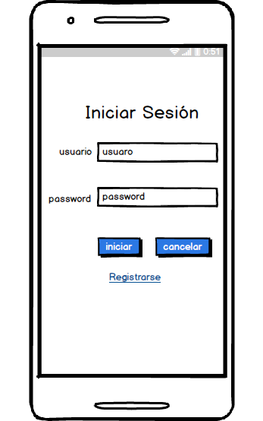

Figura 1 Bosquejo de login del sistema

|  |  |
| --- | --- |
| Historia de Usuario | |
| Número de tarea:1 | Usuario: Cliente |
| Nombre de tarea: Registrarse | |
| Programadores: Natali, Alvaro, Mariela,Alberto, Luis | |
| Descripción:  El usuario debe registrarse antes para poder entrar, lo cual debe de dar sus datos personales y el tipo de espacio que busca junto con el giro que ocupará los datos a guardar o campos por llenar serán los siguientes.    ● nombre.  ● apellido.  ● Dirección.  ● Teléfono.  ● Email.  ● Usuario.  ● Contraseña | |
| Observaciones:  Se tienen que llenar todos los campos por lo que se le envía un mensaje de que todos los campos deben estar llenados completamente si es que olvidara llenar alguno. | |

Registro de usuario.

En la Figura 2 se muestran los campos que debe llenar el usuario para que se registre en el sistema como lo son: nombre, apellido, dirección, teléfono, email, usuario, contraseña y giro comercial. Una vez puesto todo, podrá darle clic al botón de registrarse o cancelar su registro.

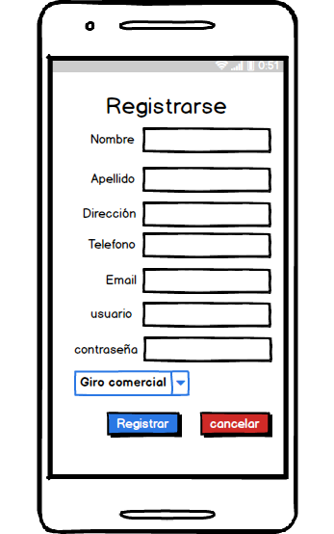

Figura 2 Registro de usuarios

|  |  |
| --- | --- |
| Historia de Usuario | |
| Número: 3 | Usuario: Cliente |
| Nombre de historia: Listar inmuebles | |
| Programadores: Natali, Alvaro, Mariela, Alberto, Luis | |
| Descripción:  El usuario una vez que ha ingresado, tiene las opciones de ver los inmuebles eligiendo por medio de una lista.    ● casa-habitación.  ● Oficinas.  ● comercio.    Después de elegir una categoría ésta despliega una lista de los espacios que están y el estado que se encuentra.  ● Ocupado.  ● giro comercial. | |
| Observaciones: | |

Lista de inmuebles.

Como se muestra en la Figura 3, se pueden ver tres opciones que son casa/habitación, oficinas y comercio, en donde podemos visualizar si algún inmueble está ocupado o desocupado. También se muestra un mapa y un buscador donde el usuario podrá realizar su búsqueda.

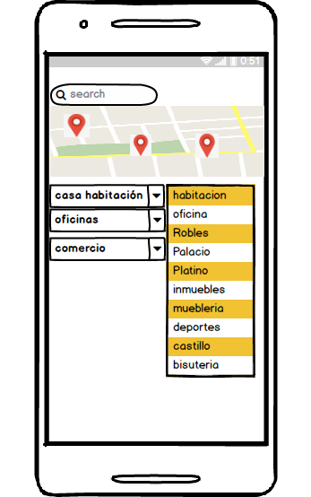

Figura 3 Lista de inmuebles

|  |  |
| --- | --- |
| Historia de Usuario | |
| Número: 4 | Usuario: Inmobiliaria. |
| Nombre de historia: Agregar inmueble | |
| Programadores: Natali, Alvaro, Mariela, Alberto, Luis | |
| Descripción:  El dueño registrará el inmueble que tiene desocupado para que lo puedan visualizar todos los usuarios que ya se hayan registrado, anotando detalles y descripciones del lugar y el uso que se le puede dar.    ● Dirección del lugar.  ● Servicios.  ● Últimos usos.  ● precio. | |
| Observaciones: | |

Agregar inmueble.

Como se muestra en la Figura 4, el usuario debe llenar los siguientes campos: dirección del lugar, servicios, últimos usos y precio si desea agregar un inmueble. Tendrá dos botones para decidir agregar o cancelar su inmueble.

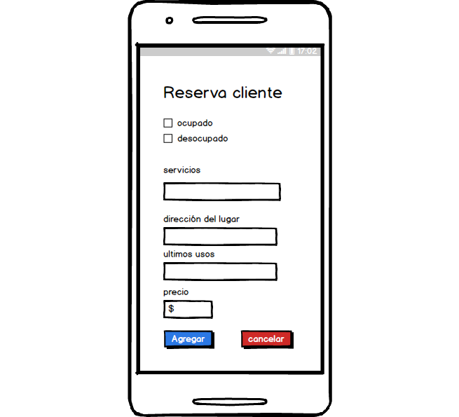

Figura 4 Agregar inmueble

|  |  |
| --- | --- |
| Historia de Usuario | |
| Número: 5 | Usuario: Cliente |
| Nombre de historia: Reservar espacio | |
| Programadores: Natali, Alvaro, Mariela, Alberto, Luis | |
| Descripción:  El cliente selecciona el local que quiere reservar para luego ser mostrado en la lista de reservas del cliente:    ● La reserva tendrá un tiempo límite de apartado hasta que el cliente decida eliminarla o el de la inmobiliaria la elimine por falta de pagos. | |
| Observaciones: | |

Reservar espacio.

Como se muestra en la Figura 5, para reservar un inmueble el usuario deberá seleccionar un lugar y después se mostrará en la lista, además el usuario tendrá un determinado tiempo para reservar el lugar o eliminarlo.

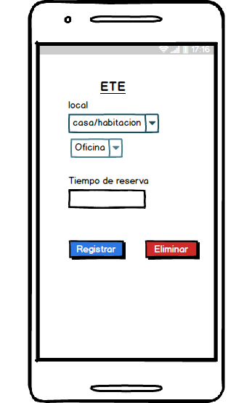

Figura 5 Reservar espacio

|  |  |
| --- | --- |
| Historia de Usuario | |
| Número: 6 | Usuario:Cliente |
| Nombre de historia: Informar espacio | |
| Programadores:Natali, Alvaro, Mariela,, Alberto Luis | |
| Descripción:  Como “Usuario” se necesita poder ver la información detallada de cada uno de los locales.  ● Escenario 1. Se muestra información correcta  Al ingresar a la opción ver listado puede ver el listado de todos los espacios que se tienen. Un listado como el siguiente:    Nombre Dirección Disponible Ubicación  Local 1 Avenida las torres #14 No -9.233224, 7.88777  Al seleccionar alguno, el sistema me muestra una pantalla con el detalle de ese espacio. | |
| Observaciones: | |

Informar espacio.

Como se muestra en la Figura 6, se deben adjuntar todos los campos siguientes: nombre, dirección, disponible, no disponible y ubicación,

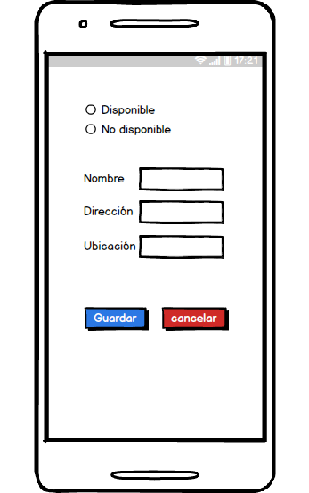

Figura 6 Informar espacio

|  |  |
| --- | --- |
| Historia de Usuario | |
| Número: 7 | Usuario:Cliente |
| Nombre de historia: Nota de cargo | |
| Programadores:Natali, Alvaro, Mariela, Alberto, Luis | |
| Descripción:  Quiero poder hacer notas de cargo al cliente cuando voy a rentar un local.  ● Escenario 1. Se crea nota de cargo correcta. Al ingresar a la opción ver listado puede ver el listado de todos los espacios disponibles que se tienen. Un listado como el siguiente:    Nombre Dirección Precio Espacio Ubicación  Local 1 Av. las torres #14 Col. Arriba $3 500 5 m -9.233224, 7.88777  Local 2 Calle Calinas, #13b Col. Perdida $4 099 5m x 3m -9.432222, -8.366678    Al seleccionar alguno, el sistema me muestra una pantalla con el detalle de ese espacio y además un formulario para poder llenar los datos del cliente y del tiempo que se va a rentar el espacio.  Cuando se oprima aceptar, el sistema se encargará de guardar la nota y el detalle, y después se podrá imprimir la nota de cargo cuando se desee.    ● Escenario 2. No se puede guardar la nota de cargo.    Al ingresar a la opción querer hacer una nota de cargo, selecciona el local y lleno los datos necesarios.  Al dar aceptar el sistema notifica que no se puede guardar la nota con el mensaje “No se ha podido guardar la nota de cargo, inténtelo más tarde.” | |
| Observaciones: | |

Nota de cargo.

Como se muestra en la Figura 7, el usuario deberá llenar una nota de cargo, él después verá una nota final del inmueble con los siguientes datos nombre, dirección, precio, espacio y ubicación

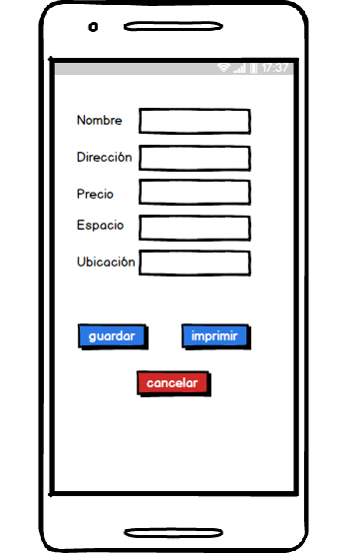

Figura 7 Nota de cargo

## 3.3 ESPECIFICACIONES DE SPRINT.

## 3.4 ESPECIFICAR TABLA DE LA PARTE ADMINISTRATIVA.

Tabla de Costos

|  |  |  |  |  |  |  |  |
| --- | --- | --- | --- | --- | --- | --- | --- |
| TAREA | HUMANO | MATERIAL | SOFTWARE | COSTO | TIEMPO | RIESGO | OBSERVACIONES |
| Acceso  Login | Luis  Alvaro  Natali  Alberto  Mariela | Laptop, mesas, sillas, internet | Android studio | $180 | 42 hrs. | Compostura de la lap, se va la señal de la red. | s/observaciones |
| Registrarse | Luis  Alvaro  Natali  Alberto  Mariela | Laptop, mesas, sillas, internet | Android studio | $180 | 42 hrs. | Compostura de la lap, se va la señal de la red. | s/observaciones |
| Lista  inmuebles | Luis  Alvaro  Natali  Alberto  Mariela | Laptop, mesas, sillas, internet | Android studio | $180 | 42 hrs. | Compostura de la lap, se va la señal de la red. | s/observaciones |
| Agregar inmueble | Luis  Alvaro  Natali  Alberto  Mariela | Laptop, mesas, sillas, internet | Android studio | $360 | 84 hrs. | Compostura de la lap, se va la señal de la red, no hay muebles que agregar... | s/observaciones |
| Reservar espacio | Luis  Alvaro  Natali  Alberto  Mariela | Laptop, mesas, sillas, internet | Android studio | $360 | 84 hrs. | Compostura de la lap, se va la señal de la red. | s/observaciones |
| Informar  espacio | Luis  Alvaro  Natali  Alberto  Mariela | Laptop, mesas, sillas, internet | Android studio | $180 | 42 hrs. | Compostura de la lap, se va la señal de la red. | s/observaciones |
| Nota de Cargo | Luis  Alvaro  Natali  Alberto  Mariela | Laptop, mesas, sillas, internet | Android studio | $360 | 84 hrs. | Compostura de la lap, se va la señal de la red. | s/observaciones |

## 3.5 ESPECIFICAR TABLA DE LA PARTE TÉCNICA.

Tabla de Tareas

|  |  |  |  |  |  |  |  |
| --- | --- | --- | --- | --- | --- | --- | --- |
|  |  |  |  |  |  |  |  |
| TAREA | INTERPRETE | MÉTODOS | DATOS | RELACIÓN DE TAREAS | USUARIO ACTOR | RIESGOS | OBSERVACIONES |
| Acceso/Login | IU ACCESO:  2 etiquetas  Usuario, password  2 campos  2 botones | AccederAp()  Validar en la BD  Validar campus  Validar conexión | Usuario  contraseña  tabla usuarios  id, dirección | Enviar usuario.  Registrar al usuario. | Usuario cliente  Usuario arrendador | No se puede conectar a la BD  Fallo de conexión |  |
| Registrarse | REGISTRO:  7 etiquetas  7 campos  1 botón de opción  2 botones | AccederRegistro  Validar BD de usuarios  Validar campus  Validar conexión | Tabla de usuarios, id, arrendadores | Registrar usuario  Enviar cambios. | Usuario cliente  Usuario arrendador. | No se puede conectar la base de datos |  |
| Interfaz lista inmuebles | Menú de inmuebles  3 etiquetas  3 campos  2 campus | Accederlista()  Validar lista de inmuebles  Validar campus  Validar conexión | Tabla de inmuebles Tabla arrendador | Mostrar lista de inmuebles  Elegir de una lista de inmuebles | Usuario cliente | No se visualice, no pueda elegir |  |
| Agregar inmueble | 4 etiquetas  4 campus  2 botones | Acceder  Validar en la BD inmuebles  Validar conexión | Tabla inmuebles Tabla arrendador | Llenar campos, enviar | Usuario arrendador | No realice los cambios o no registre el inmueble |  |
| Reservar espacio | 2 etiquetas  2 campos | Validar en la BD inmueble, validar conexión, confirmar reservación | Tabla inmueble, tabla arrendador | Enviar petición | Usuario cliente | No realice la reservación. |  |
| Informar  espacio | 4 etiquetas  4 campos de texto | Lista inmuebles | Tabla inmueble | Mostrar información. | Usuario cliente | No muestra la información. |  |
| Nota de cargo | 5 etiquetas  5 campos | Enviar nota() | Tabla folios | Enviar folio | Usuario cliente | Fallos de conexión a la BD |  |

## 3.6 IMPLEMENTAR.

## 3.7 VALIDAR.

4. REFERENCIAS

[1] [App para inmobiliarias y bienes raíces] [App de móvil]. (s.f.). Recuperado 3 octubre, 2018, de <https://www.adianteapps.com/info/aplicacion-movil-para-inmobiliarias>

[2] Software de gestión inmobiliaria [App de móvil]. (s.f.). Recuperado 3 octubre, 2018, de <https://www.habitaclia.com/hab_cliente/softwaredegestion.htm>

[3] fotocasa archivos - fotocasa - blog profesional [App de móvil]. (s.f.). Recuperado 3 octubre, 2018, de <https://blogprofesional.fotocasa.es/etiqueta/fotocasa/>

[4] Estate alerta con la app de idealista y encuentra antes que nadie la casa que buscas [App de móvil]. (2015, 30 noviembre). Recuperado 3 octubre, 2018, de <https://www.idealista.com/news/inmobiliario/vivienda/2015/11/30/740133-estate-alerta-las-casas-te-buscan>

[5] [Así funciona Badi, una app para compartir piso y encontrar los compañeros ideales] [App de móvil]. (2018, 14 marzo). Recuperado 3 octubre, 2018, de <https://marketing4ecommerce.net/badi-una-app-movil-para-compartir-piso-y-encontrar-los-companeros-ideales/>

[6] [RE/MAX México - Propiedades] [App de móvil]. (s.f.). Recuperado 3 octubre, 2018, de <https://www.remax.com.mx/propiedades>

[7] [Propiedades.com] [App de móvil]. (s.f.). Recuperado 3 octubre, 2018, de <http://propiedades.com/blog/informacion-inmobiliaria/apps-para-profesional-inmobiliario>

[8] [Dada Room | Departamentos compartidos] [App de móvil]. (s.f.). Recuperado 3 octubre, 2018, de <https://www.dadaroom.com/>

[9] [Lamudi] [App de móvil]. (s.f.). Recuperado 3 octubre, 2018, de <https://www.lamudi.com.mx/>

[10] [Nuroa móvil. Todas las viviendas en tu bolsillo.] [App de móvil]. (s.f.). Recuperado 3 octubre, 2018, de <https://www.nuroa.com.mx/movil-app>

[11] [Aplicaciones móviles de pisos.com] [App de móvil]. (s.f.). Recuperado 3 octubre, 2018, de <https://www.pisos.com/movil/>

[12] [Casas en venta y renta en México - icasas.mx] [App de móvil]. (s.f.). Recuperado 3 octubre, 2018, de <https://www.icasas.mx/>

[13] [Buscador de casas en venta y en renta - Trovit] [App de móvil]. (s.f.). Recuperado 3 octubre, 2018, de <https://casas.trovit.com.mx/>

[14] [Homes.com For Sale, Rent - Apps on Google Play] [App de móvil]. (s.f.). Recuperado 3 octubre, 2018, de <https://play.google.com/store/apps/details?id=com.homes.homesdotcom>

[15] [Inmuebles24.com] [App de móvil]. (s.f.). Recuperado 3 octubre, 2018, de <https://www.inmuebles24.com/publica-tu-propiedad>